Министерство науки и высшего образования Российской Федерации
ФГБОУ ВО Ульяновский государственный технический
университет
Кафедра «Вычислительная техника»

Лабораторная работа №2
«Построение онтологической модели в Protege»
Вариант № 14

Выполнил студент
Группы ИВТИИбд-11
Измайлов М.Ю
Преподаватель:
Хайруллин И. Д.

Ульяновск, 2026

Цель работы: Освоить принципы построения онтологических моделей на примере построения структуры кулинарного рецепта блюда <Омлет с помидорами> , с визуализацией структуры классов и объектов в графическом редакторе.
1. Теоретическая часть
Онтологическая модель — это формализованное, структурированное представление знаний о конкретной предметной области. Проще говоря, это схема, которая показывает, какие основные понятия (концепты) есть в этой области, как они связаны между собой и какие правила (аксиомы) управляют этими связями.
Protege — это свободный и открытый редактор онтологий, основанный на стандартах Semantic Web (RDF, OWL), который был разработан в Стэнфордском университете.
2. Практическая часть
2.1. Создание онтологической модели в Protege
2.1.1. Определение классов:
Рецепт — сам кулинарный рецепт (например, блюдо).
Шаг_приготовления — конкретный шаг или действие в процессе готовки.
Ингредиент — продукт, необходимый для приготовления.
2.1.2 Создание свойств объектов (Object Properties)
Содержит_ингредиент
(Domain: Рецепт) Связывает: Рецепт с ингредиентами, которые в него входят.
Состоит_из_шага
(Domain: Рецепт, Range: Шаг_приготовления).Связывает: Рецепт с последовательностью действий.
Использовать_ингредиент
(Domain: Шаг_приготовления,Range: Ингредиент).Связывает: Конкретное действие на шаге с продуктами, которые на этом этапе используются.

2.1.3 Создание объектов (Individuals) и их связи
Для верификации модели были сгенерированы конкретные узлы сети и проинструктированы объектные утверждения (Property Assertions):
Нарезка_помидоров (Class:Шаг_приготовления ) ➔ Номер_шага: 1. Инструкция: Нарезать помидоры кусочками. связь: Использовать_ингредиент ➔ Помидор.
Взбитие_яиц (Class:Шаг_приготовления ) ➔ Номер_шага: 2. Инструкция: Взбейте яйца с молоком и солью
связь: Использовать_ингредиент ➔ Молоко, Соль, Яйцо.
Жарка_помидоров (Class:Шаг_приготовления ) ➔ Номер_шага: 3. Инструкция: Разогрейте сковороду, добавьте масло, обжарьте помидоры. связь: Использовать_ингредиент ➔ Масло, Помидор.
Приготовление(Class:Шаг_приготовления ) ➔Номер_шага: 4. Инструкция: Влейте смесь в сковородку, готовьте 5 минут
Рецепт_Омлет_с_помидорами(Class: Рецепт) ➔
Характеристики:
Название: Омлет с помидорами
Время: 15 минут
Категория: Завтрак
Сложность: Легкий
Количество: 2
Связи: Содержит_ингредиент: Масло, Молоко, Помидор, Соль, Яйцо.
Состоит_из_шага: Нарезка_помидоров, Взбитие_яиц.
2.2 Визуализация:

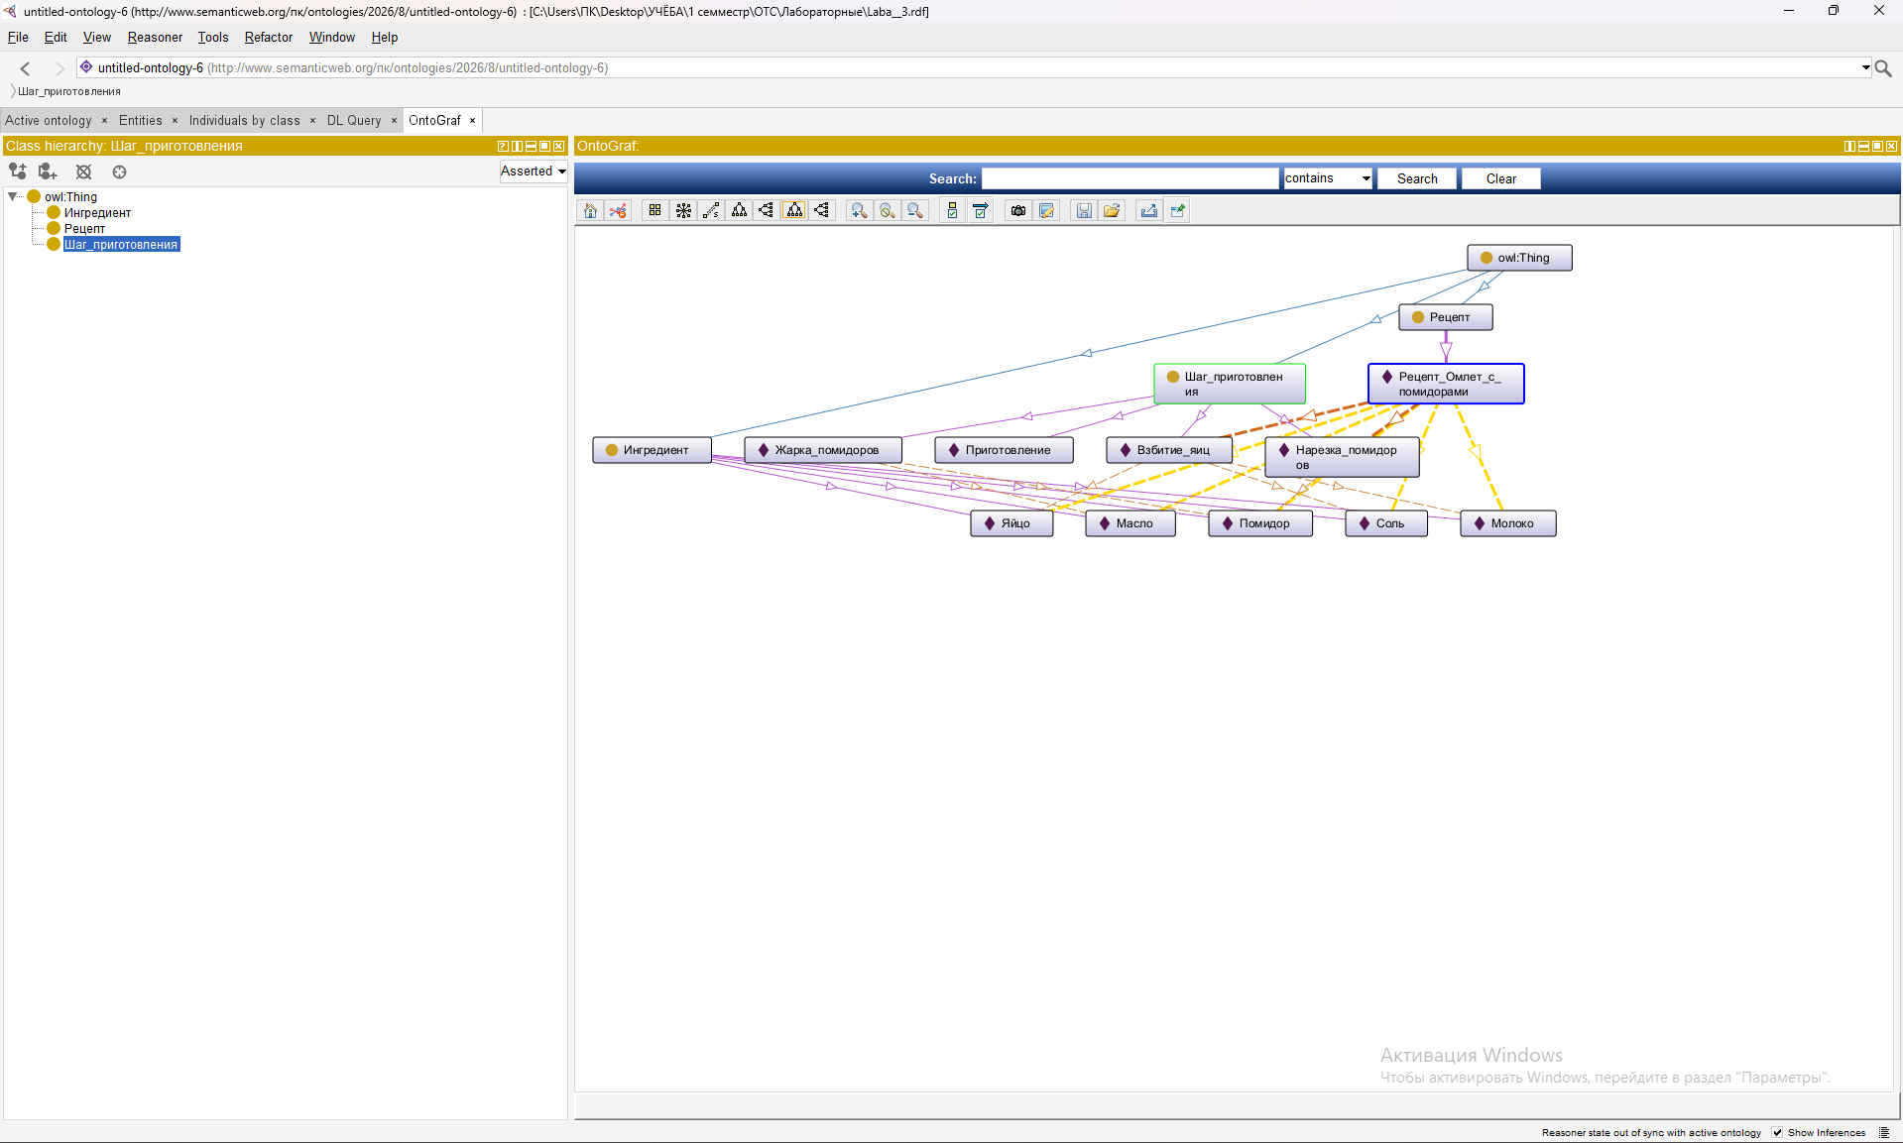
3.Заключение
Во время разработки лабораторной работы №2 была спроектирована онтологическая структура кулинарного блюда <Омлет с помидорами> . Представленная онтология, разработанная в среде Protégé (на базе OWL API), является структурированной семантической моделью и предназначена для описания рецепта, его пошагового выполнения и используемых ингредиентов.

